

PROGETTO IUM

TERZO

ASSIGNMENT

Scotellaro Antonio 7433

Pastore Marco 6599

Corvino Raffaele 6971

Indice

1. PAPER SKETCH E PROTOTIPO IN FIGMA 3

5

5

2. VALUTAZIONE EURISTICA DEL DESIGN 11

3. PROTOTIPO CON TECNICA “MAGO DI OZ” 6

4. DESCRIZIONE PATTERN UTILIZZATI 10

5. MODIFICHE DA EFFETTUARE PRIMA DI PROCEDERE ALL’IMPLEMENTAZIONE 12

6. DIVISIONE DEL LAVORO 13

# 1. PAPER SKETCH E PROTOTIPO IN FIGMA

In questa sezione andremmo a definire il comportamento del prodotto software attraverso degli sketch disegnati su carta.

Nell’homepage saranno presente i seguenti bottoni “Offri un letto” e “Trova un letto” che, una volta premuti, indirizzeranno l’utente ad una pagina successiva contenente le funzioni relative al bottone scelto.

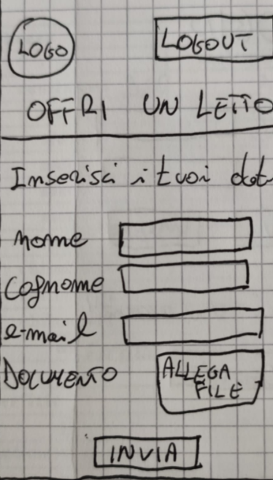

Offri letto farà comparire una schermata dove l’utente dovrà inserire i dati indicati al fine di mettere a disposizione un posto letto mentre, Trova un letto, farà comparire una lista di tetti disponibili con la possibilità di filtrare tale lista tramite un input box nel quale l’utente può selezionare una città da lui preferita.

Nel caso l’utente abbia scelto uno dei posti letto presenti nella lista verrà indirizzato in una nuova schermata contenente tutte le informazioni relative al posto letto scelto e un bottone che permette all’utente di prenotarlo.

Successivamente grazie all’utilizzo di Figma abbiamo tradotto gli sketch preparati in prototipi di interfacce:

# 

# 2. PROTOTIPO CON TECNICA “MAGO DI OZ”

In questa sezione andremmo ad analizzare il funzionamento del prototipo attraverso l’utilizzo della tecnica del mago di oz al fine di rilevare qualche perplessità avuta dall’utente.

**Login**

Utente: Seleziona Login.

Sistema: Apre una nuova scheda avente le label nel quale inserire i propri dati.

Utente: Inserisce le proprie credenziali.

Utente: Seleziona Login.

Sistema: Mostra un messaggio di successo dell’operazione.

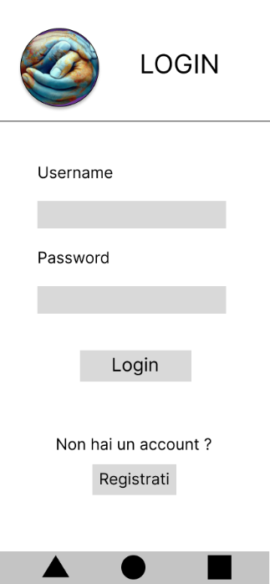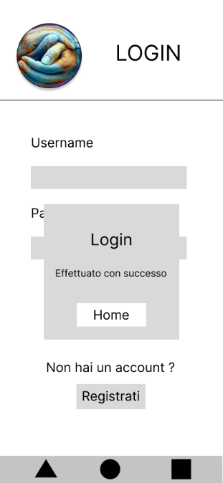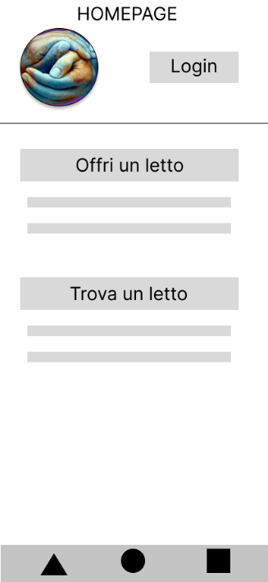

**Registrazione:**

Utente: Seleziona Login.

Sistema: Apre una nuova scheda avente le funzioni di login e il bottone per registrarsi.

Utente: Seleziona Registrati.

Sistema: Apre una nuova scheda avente le label nel quale inserire i propri dati.

Utente: Inserisce le proprie credenziali.

Utente: Seleziona Registrati.

Sistema: Mostra un messaggio di successo dell’operazione.

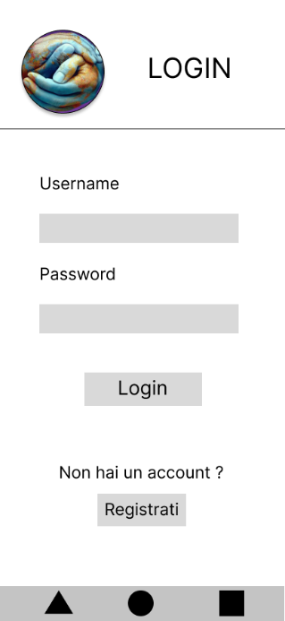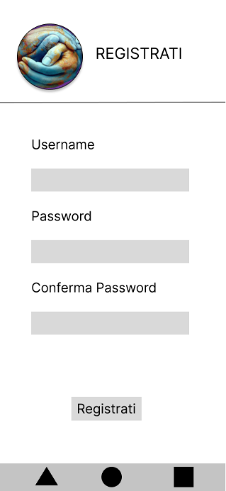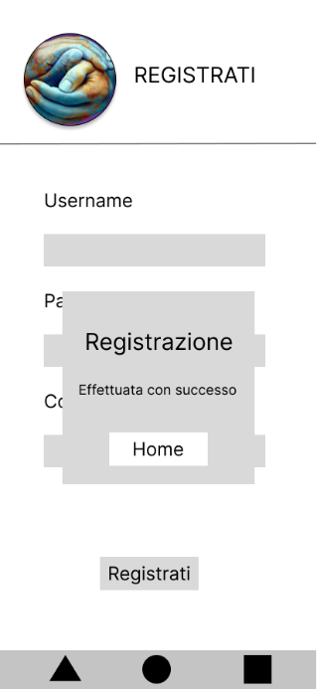

**Offerta posto letto:**

Utente: Seleziona Offri un letto.

Sistema: Apre una nuova scheda avente le funzioni di offerta letto e il bottone per inviare i dati.

Utente: Inserisce i dati necessari.

Utente: Seleziona Invia.

Sistema: Mostra un messaggio di successo dell’operazione.

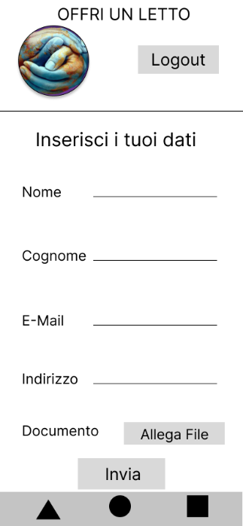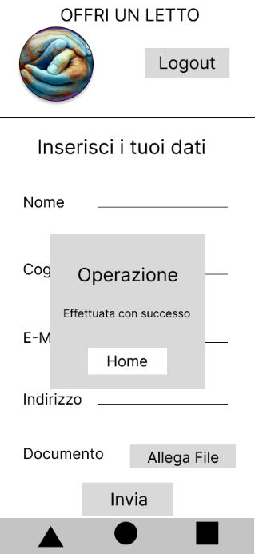

L’utente ha mostrato delle perplessità per quanto riguarda le finestre di dialogo. Gli risulta difficoltoso annullare l’operazione così come gli risulta impossibile procedere all’interazione al termine dell’operazione. Potremmo risolvere introducendo dei pulsanti che diano la possibilità all’utente di tornare alla situazione precedente o annullare l’operazione in corso.

**Prenotazione posto letto:**

Utente: Trova un letto.

Sistema: Apre una nuova scheda avente le funzioni di ricerca letto.

Utente: Inserisce i dati necessari.

Utente: Seleziona il posto letto scelto.

Sistema: Apre una nuova scheda avente le informazioni relative al posto letto scelto.

Utente: Seleziona Prenota.

Sistema: Mostra un messaggio di successo dell’operazione.

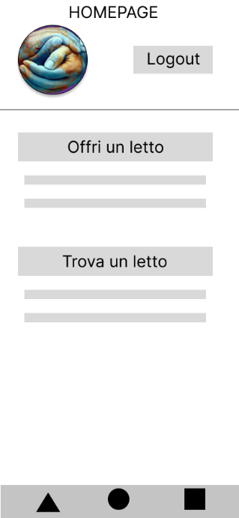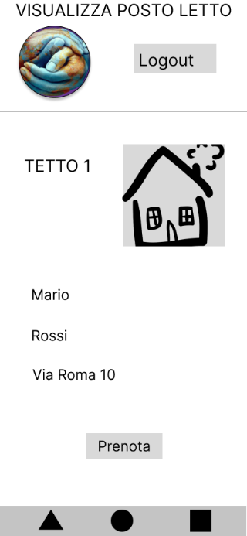

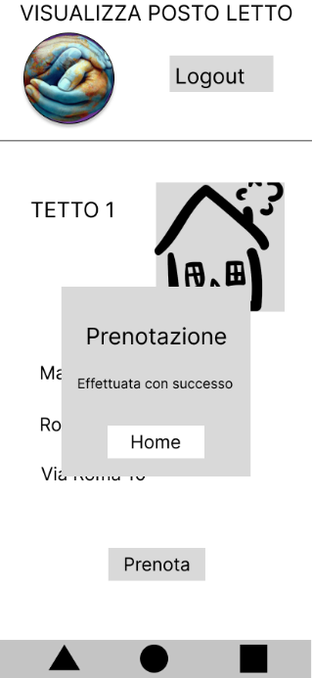

L’utente ha mostrato delle perplessità riguardo l’inserimento della città da lui scelta. Infatti, trova difficoltoso poter cancellare la città inserita in caso di errore. Potremmo migliorare inserendo due bottoni, un bottone che segnala l’invio per rendere il tutto più comprensibile all’utente affiancato da un bottone con un cestino che cancella il contenuto inserito precedentemente in modo tale che l’utente possa rimediare ai propri errori.

# 3. DESCRIZIONE PATTERN UTILIZZATI

**Input Prompt**: Un campo di input è precompilato con un testo di esempio o una domanda che richiede all'utente cosa fare o digitare.



**Cards**: Visualizza i punti di accesso a contenuti dettagliati e vari in forme simili. Una scheda può contenere una foto, un testo e un collegamento su un singolo argomento.

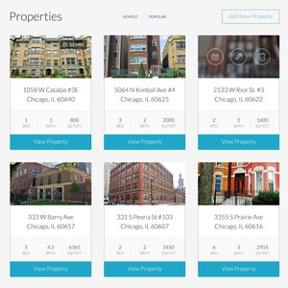

**Home link**: Crea un collegamento al punto di partenza o alla prima pagina del sito Web sul logo del sito su ogni singola pagina del sito Web.

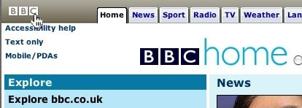

# 4. VALUTAZIONE EURISTICA DEL DESIGN

Questa sezione ha lo scopo di verificare se l’interfaccia del prodotto rispetta i principi fondamentali dell’usabilità.

**Valutazione secondo i fattori chiave dell’usabilità**

**Principi di Learnability**

* **Sintetizzabilità**: L’utente sarà in grado di verificare le conseguenze delle proprie azioni nel momento in cui andrà a compierne una, poiché, ogni azione è perfettamente definita da un verbo o un’immagine che rende tutto chiaro.
* **Familiarità**: L’utente utilizzerà la propria esperienza per comprendere ciò che andrà a fare durante i task.
* **Generabilità**: Essendo il nostro sistema, per quanto riguarda l’usabilità e l’interfaccia, molto simile a tanti altri sistemi già presenti nel mercato, l’utente avrà già esperienza nell’utilizzarlo.
* **Predicibilità**: L’utente del nostro sistema può utilizzare la predicibilità al momento della sua iterazione con esso, poiché, può sfruttare la sua conoscenza in merito alle applicazioni di uso comune per prevedere le azioni che andrà a compiere.
* **Coerenza**: La coerenza è presente in base ai nomi, input e comandi che il sistema offre.

**Principi di Flessibilità**

* **Multithreading**: Il nostro sistema non presenta multithreading.
* **Migrabilità** di un task: Il nostro sistema non offre la migrabilità dei task.
* **Personalizzazione**: Il nostro sistema non presenta fattori di personalizzazione.

**Principi di Robustezza**

* **Osservabilità**: Il nostro sistema permette a ogni utente di visualizzare le informazioni da lui ricercate.
* **Risposta**: La risposta del sistema è immediata.
* **Conformità** **dei task**: Ogni task dell’utente è completo e comporta un’adeguatezza nelle risposte.

# 5. MODIFICHE DA EFFETTUARE PRIMA DI PROCEDERE ALL’IMPLEMENTAZIONE

Al termine della fase descritta al punto 4 il nostro sistema risulta essere usabile in relazione a quelle che sono le direttive internazionali nonché alle varie linee guida esistenti. Non sono dunque previste modifiche sostanziali da effettuare prima di procedere alla realizzazione finale.

# 6. DIVISIONE DEL LAVORO

|  |  |  |  |  |  |
| --- | --- | --- | --- | --- | --- |
| Membri | FASE 1 | FASE 2 | FASE 3 | FASE 4 | FASE 5 |
| Scotellaro Antonio | 33% | 33% | 33% | 33% | 33% |
| Pastore Marco | 33% | 33% | 33% | 33% | 33% |
| Corvino Raffaele | 33% | 33% | 33% | 33% | 33% |
| TOTALE | 100% | 100% | 100% | 100% | 100% |